# Chương 2: yêu cầu và LỰA CHỌN phương án thiết kế

**2.1 Phân tích đối tượng thiết kế.**

Phạm vi nghiên cứu của đề tài như sau:

* Điều kiện làm việc của robot: Nhà màng trồng dưa lưới, mặt nền đường chạy là nền đất phủ bạt.
* Kích thước luống cây: 0.8 m
* Khoảng cách từ luống cây đến vách ở hai đầu luống: 1.2 m
* Khoảng cách từ đầu luống cây đến cuối luống cây: 30m
* Chiều cao cần tưới: 1.0 m
* Yêu cầu chung về kích thước robot: 600 $×$ 400 $×$ 1000 mm (D $×$ R $×$ C)
* Yêu cầu tốc độ: 1.5 km/h đến 3 km/h
* Tốc độ lấy mẫu camera: 25 FPS (25 khung hình / giây)
* Năng suất làm việc của robot phụ thuộc vào diện tích nhà màng cần bơm thuốc, chu kì làm việc T là 70 ngày cho một mùa vụ trồng. Thời gian làm việc yêu cầu là 3 năm và tùy thuộc vào từng thời điểm riêng biệt của mùa vụ, một ngày không quá 8h: T = 7200h (3 năm, 300 ngày mỗi năm, 8h mỗi ngày).

**2.1.1 Sơ đồ tổng quan:**

**KHỐI CẢM BIẾN**

**KHỐI THU NHẬN TÍN HIỆU KHÔNG DÂY**

**VI ĐIỀU KHIỂN**

**ĐỘNG CƠ DẪN HƯỚNG**

**ĐỘNG CƠ DẪN ĐỘNG**

**MÁY BƠM**

(sơ đồ tổng quan của robot bơm thuốc bảo vệ thực vật)

**2.1.2 Nguyên lý hoạt động:**

Quá trình hoạt động: Robot tự động dẫn hướng và dẫn hướng trên đoạn luống dưa thẳng, khi đạt khoảng cách nhất định với vật chuẩn, robot tắt chế độ tự động, chuyển sang chế độ điều khiển bằng tay cầm qua luống dưa tiếp theo sau đó robot tự động chuyển qua chế độ vận hành tự động thông qua việc đo khoảng cách với vật chuẩn. Quá trình hoạt động lặp lại theo nhu cầu của người giám sát.

**2.2 Phương án thiết kế**

**2.2.1 Phương án chọn hệ dẫn động cho xe**

**Hệ thống dẫn động xe là gì?**

Một động cơ mạnh thôi chưa đủ mà còn cần kết hợp với hệ thống dẫn động phù hợp để truyền động năng tới bánh xe. Động cơ, công suất vận hành, mô men xoắn luôn được người sử dụng xe đưa ra đầu tiên để đánh giá sức mạnh của xe. Tuy nhiên hệ thống dẫn động là một yếu tố quan trọng đóng vai trò then chốt trong quá trình vận hành của xe.

Hiểu đơn giản, khi động cơ sản sinh ra công suất và mô men xoắn, nếu không có hệ thống dẫn động đưa đến trục trước và sau thì sẽ không quay được bánh xe, xe sẽ không thể chuyển động. Hệ thống dẫn đến chính là hệ thống khung sườn kết nối giữa trái tim của xe ô tô là động cơ, đưa năng lượng đến các bộ phận của xe ô tô là bốn bánh xe làm quay bánh xe giúp xe di chuyển.

Có các loại hệ thống dẫn động xe có hiện nay là:

* Hệ dẫn động cầu trước FWD
* Hệ dẫn động cầu sau RWD
* Hệ dẫn động 4 bánh bán thời gian 4WD

**2.2.1.1 Phương án 1: Hệ dẫn động cầu trước FWD (Front Wheel Drive).**

**Hệ dẫn động cầu trước FWD là gì?**

Hệ thống dẫn động cầu trước FWD được hiểu là hai bánh trước trực tiếp nhận lực truyền từ động cơ tạo nên lực đẩy bánh xe trước quay. Từ đó tác động lực kéo giúp bánh sau lăn theo, đơn giản và ít tiêu hao năng lượng hơn so với hệ thống dẫn động cầu sau.

**Ưu điểm:**

* Nhờ động cơ được đặt ngay phía trên trục dẫn động, nhờ đó sẽ không có trục dẫn động ra cầu sau, cấu tạo khoang động cơ đơn giản hơn, và tải trọng của xe cũng nhẹ hơn.
* Vì khoảng cách từ động cơ đến cầu dẫn động được rút ngắn, do đó lượng hao hụt công suất sản sinh từ động cơ được tối ưu hơn, động cơ hoạt động hiệu quả hơn.
* Hai bánh trước vừa làm nhiệm vụ dẫn hướng vừa có nhiệm vụ kéo chiếc xe di chuyển, do đó một chiếc xe dẫn động cầu trước về cơ bản ít bị trượt ngang hay mất lái trên đường trơn trượt, tận dụng lực kéo tốt hơn và ít phải phụ thuộc vào sự hỗ trợ từ những hệ thống an toàn hơn.
* Kết cấu máy và hộp số toàn bộ nằm trên hai bánh xe trước khiến bánh xe bám đường hơn nhờ lực nhấn trọng lực.

**Nhược điểm:**

* Không tận dụng tốt lực kéo cho những xe kết cấu nặng cho các địa hình gồ ghề.
* Trọng tâm xe dồn nhiều về phía trước bởi trọng lượng của động cơ, hộp số và hệ dẫn động, do đó khả năng cân bằng khi vào cua bị hạn chế, dễ bị mất lái khi vào cua ở tốc độ cao.
* Hai bánh trước thường sẽ mòn nhanh hơn do vừa dẫn động và vừa dẫn hướng.
* Động cơ đặt nằm ngang cùng hệ thống dẫn động tích hợp cũng hạn chế độ mở góc bánh xe, vì thế góc lái cũng bị hẹp hơn.

**2.2.1.2 Phương án 2: Hệ dẫn động cầu sau RWD (Rear Wheel Drive).**

**Hệ dẫn động cầu sau RWD là gì?**

Hệ thống dẫn động cầu sau có cấu tạo phức tạp và tốn kém hơn, động cơ có thể đặt ở phía trước, giữa hoặc sau xe. Khác với hệ dẫn động cầu trước, những mẫu xe dẫn động cầu sau có động cơ đặt trước sẽ có thêm một trục truyền lực đến cầu sau thông qua một bộ vi sai. Ngoài ra, có 2 lợi thế chính khi sở hữu xe dẫn động cầu sau. Đầu tiên là sự đơn giản và bền vững của cấu trúc bánh xe, cụm bánh trước độc lập không truyền động khiến mọi thứ dễ dàng sửa chữa hơn bao giờ hết.

**Ưu điểm:**

* Hệ thống dẫn động này giúp giải tóa áp lực lên hai bánh trước, đồng thời hai bánh sau có nhiệm vụ đẩy xe tiến về phía trước, nhờ đó mà sức tải của xe được cải thiện.
* Hai bánh sau bám đường tốt hơn nhờ đó khả năng tăng tốc cũng được cải thiện.
* Khả năng vận hành linh hoạt hơn do khối lượng không đè nặng lên hai bánh trước như dẫn động cầu trước.

**Nhược điểm:**

* Khi tăng tốc, đặc biệt nếu động cơ những xe có công suất lớn hoặc mô-men xoắn cao ở vòng tua thấp, hai bánh sau sẽ có hiện tượng trượt hoặc thân xe xoay ngang.
* Công suất bị hao hụt nhiều hơn so với dẫn động cầu trước do phải dẫn qua trục dẫn động.

**2.2.1.3 Phương án 3: Hệ dẫn động 4 bánh bán thời gian 4WD (Four Wheel Drive).**

**Hệ dẫn động 4 bánh bán thời gian 4WD là gì?**

Cấu tạo của hệ thống dẫn động 4 bánh bán thời gian có cấu trúc gần giống với hệ thống dẫn động cầu sau với động cơ đặt trước, tuy nhiên giữa hộp số và trục truyền động có thêm một hộp số phụ có chức năng gài cầu, phân phối lực kéo lên phía cầu trước.

**Ưu điểm:**

* Phục vụ tốt cho khả năng vượt địa hình của xe vì lực kéo được phân bổ đều trên 2 trục trước sau với tỉ lệ 50:50, lực kéo đến các bánh xe giúp xe vượt qua những chướng ngại trên các đoạn đường khó.
* Xe có sức tải tốt do 4 bánh xe vừa làm nhiệm vụ kéo và đẩy xe chuyển động về phía trước. Mặt khác khi chạy chế độ một cầu nhanh, xe sẽ sử dụng cầu sau làm nhiệm vụ đẩy, do đó khả năng tải nặng của xe cũng tương tự như xe dẫn động cầu sau.

**Nhược điểm:**

* Vì kích thước lớn, nên hệ thống này chiếm khá nhiều không gian bên dưới gầm xe, khiến trọng tâm xe bị nâng cao, khả năng cân bằng xe kém khi di chuyển hoặc khi vào cua ở tốc độ cao.
* Tiêu tốn nhiên liệu hơn hai loại dẫn động trước, do trọng lượng xe nặng hơn đáng kể.
* Khi sử dụng chế độ 2 cầu, và khi vào cua, hai cầu trước sau quay cùng tốc độ khiến hai bánh trước bị trượt trên mặt đường hoặc sẽ rất khó vào cua.

**2.2.1.4 So sánh các phương án.**

**Bảng 2.1 So sánh tính chất của các hệ thống dẫn động**

|  |  |  |  |  |
| --- | --- | --- | --- | --- |
| **STT** | **Tiêu chí so sánh** | **Các phương án** | | |
| FWD | RWD | 4WD |
| 1 | Chi phí | Cao | Trung bình | Cao |
| 2 | Tính khả thi | Thấp | Cao | Cao |
| 3 | An toàn | Trung binh | Cao | Trung bình |
| 4 | Chất lượng | Thấp | Cao | Cao |

* Do mục đích nghiên cứu và hệ thống dẫn động của xe cần hoạt động tốt trong môi trường gồ ghề, trơn trượt và chi phí vừa phải nên chúng tôi chọn phương án hệ thống dẫn động cầu sau RWD.
  + 1. **Phương án chọn hệ truyền động cầu sau cho xe**
       1. **Phương án 1: Hệ truyền động bộ vi sai**

**Bộ vi sai là gì?**

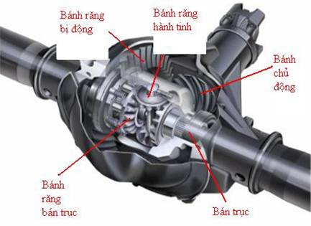Bộ vi sai là một thiết bị dùng để chia mô men xoắn của động cơ thành hai đường, cho phép hai bên bánh xe quay với hai tốc độ khác nhau và là hệ thống đưa nguồn lực của động cơ xuống các bánh xe. Bộ vi sai thường được lắp đặt cùng với truyền lực cuối, hay còn gọi là cầu xe. Chúng ta có thể tìm thấy bộ vi sai ở tất cả các xe hơi và xe tải hiện đại và đặc biệt ở các xe bốn bánh chủ động hoàn toàn.

Hình 2.1: Cơ cấu bộ vi sai

**Ưu điểm:**

* Các bánh xe chỉ cùng một tốc độ nếu xe vận hành trên một đường thẳng, còn khi vào cua các bánh xe có tốc độ khác nhau.
* Bánh xe phía ngoài góc cua sẽ có tốc độ lớn hơn bánh xe phía trong, do bánh xe phía ngoài phải di chuyển một đoạn đường dài hơn bánh xe phía trong trong cùng khoảng thời gian.
* Nếu không có vi sai, khi vào cua 2 bánh hai bên sẽ bị khoá với nhau, buộc phải quay cùng tốc độ như nhau. Điều này sẽ làm cho việc quay vòng của xe rất khó khăn, dễ xảy ra hiện tượng trượt quay.

**Nhược điểm:**

* Khó có thể chế tạo ra bộ vi sai nhỏ dành cho những mẫu xe nhỏ, chuyên dụng
* Chi phí chế tạo và sản xuất cao.
  + - 1. **Phương án 2: Hệ truyền động xích**

**Bộ truyền xích là gì?**

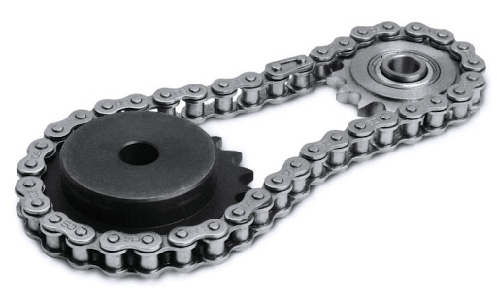Hệ truyền động xích bao gồm nhiều cơ cấu liên kết lại với nhau tạo thành một cơ cấu truyền động đó là: dây xích và nhông xích ( hay còn gọi là đĩa xích) dẫn truyền lực. Hệ truyền động xích thường dùng để truyền động từ các motor trực tiếp, hộp giảm tốc – gián tiếp, băng chuyền, băng tải… đến cơ cấu chấp hành. Sự ăn khớp giữa nhông xích thường dùng để truyền chuyển động liên tục nhằm đảm bảo sự an toàn khi lực tác dụng lên cả nhông xích và dây xích. Có nhiều cách bố trí hệ thống truyền lực nhông xích khác nhau, có thể gồm 2 hoặc nhiều nhông xích cùng hỗ trợ trong hệ thống máy.

Hình 2.2: Bộ truyền xích

**Ưu điểm:**

* Dễ dàng lắp đặt và thay thế.
* Có thể làm việc khi quá tải đột ngột, hiệu suất cao hơn, không có hiện tượng trượt.
* Bộ truyền xích truyền công suất nhờ vào sự ăn khớp giữa xích và đĩa nhông, do đó góc ôm không có vị trí quan trọng như trong bộ truyền đai và do đó có thể truyền công suất và chuyển động cho nhiều đĩa xích dẫn động.
* Chi phí sản xuất thấp.

**Nhược điểm:**

* Cần phải bôi trơn thường xuyên.
  + - 1. **So sánh các phương án**

**Bảng 2.2 So sánh các phương án truyền động cầu sau cho xe**

|  |  |  |  |
| --- | --- | --- | --- |
| **STT** | **Tiêu chí so sánh** | **Các phương án** | |
| Bộ vi sai | Truyền động xích |
| **1** | Chi phí | Cao | Trung bình |
| **2** | Độ tin cậy | Cao | Cao |
| **3** | An toàn | Trung bình | Cao |
| **4** | Chất lượng | Trung bình | Cao |

* Dựa trên các tiêu chí ở bảng trên, chúng tôi lựa chọn phương án truyền động xích vì chi phí vừa phải, khả năng kéo hiệu quả.
  + 1. **Phương án chọn cơ cấu dẫn hướng cho xe**
       1. **Phương án 1:** **Cơ cấu dẫn hướng các bánh chủ động ( Active Steerable Driving Wheels)**

**Cơ cấu dẫn hướng các bánh chủ động là gì?**

Cơ cấu dẫn hướng các bánh chủ động (**Active Steerable Driving Wheels**) là một trong các phương pháp dẫn hướng robot phổ biến được ứng dụng trong thiết kế, chế tạo cho các dòng robot di động. Chúng được sử dụng phổ biến hơn 90% tại các robot AGV trong nhà máy, xí nghiệp. Active Steerable có tính linh hoạt cao về góc dẫn hướng, vì thế, chúng cũng được sử dụng khi cần sử dụng trên các robot đòi hỏi vị trí di chuyển chính xác hoặc môi trường hoạt động bị giới hạn về không gian. Ngày nay, Active Steerable Driving Wheels cũng được nghiên cứu ứng dụng trong thiết kế các khớp, khâu của bánh xe chủ động trên các dòng ô tô, xe tải cầu sau chủ động nhằm tăng tính chính xác, cảm giác đánh lái vô lăng của người sử dụng.

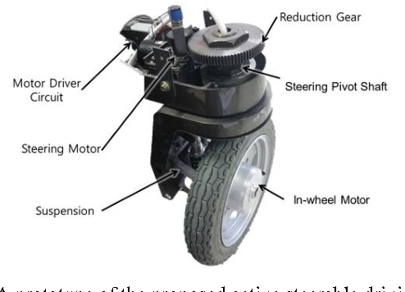

Hình 2.3: Một thiết kế của cơ cấu dẫn hướng các bánh xe chủ động

**Ưu điểm:**

* Dễ dàng di chuyển.
* Linh hoạt trong điều khiển.
* Linh hoạt trong hoạt động, không bị khống chế về góc dẫn hướng cho robot.
* Dễ thay thế, lắp ráp.

**Nhược điểm:**

* Chi phí cao, các dòng bánh xe Active Steerable cũng có ít mẫu mã do đó việc lựa chọn bánh xe phù hợp trở nên khó khăn.
* Đòi hỏi khả năng lập trình, xử lí điều khiển tốt do phải đồng bộ điều khiển cả hai động cơ độc lập trên cả hai bánh xe chủ động.
  + - 1. **Phương án 2: Cơ cấu dẫn hướng hình thang (Ackerman)**

**Cơ cấu dẫn hướng hình thang là gì?**

**Động học lái Ackerman** là sự sắp xếp hình học của các liên kết trong việc dẫn hướng ô tô hoặc các phương tiện khác nhằm giải quyết vấn đề các bánh ôm cua bên trong và bên ngoài khi rẽ hướng cần tìm ra các bán kính bẻ lái khác nhau. (theo Wikipedia).

Tâm quay tức thời (ICR) được hình thành qua đường nối 2 điểm khớp quay trên và dưới của hệ thống treo bánh xe hay qua đường nối dài của chốt chính đùm gá bánh xe. Giải pháp hình học Ackerman làm cho tất cả các bánh xe có trục của chúng được sắp xếp dưới dạng bán kính của các vòng tròn với điểm tâm chung ICR. Khi trục quay bánh sau được cố định, điểm trung tâm này phải nằm trên một đường kéo dài từ trục sau. Việc giao nhau với trục của bánh trước trên đường này cũng yêu cầu bánh trước bên trong phải quay khi đánh lái qua một góc lớn hơn bánh bên ngoài.

Động học lái Ackerman được sử dụng hầu hết cho tất cả loại xe cơ giới hai vệt bánh xe. Khi xe đánh lái, hình chiếu bằng của xe hầu như không thay đổi. Điều này cũng quan trọng khi việc bố trí hệ thống dẫn hướng quá chật hẹp.

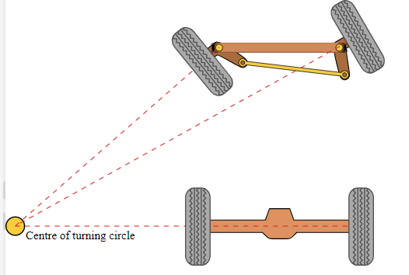

Hình 2.4: Động học lái Ackermann

**Ưu điểm:**

* Giảm thiếu việc lốp xe trượt ngang khi đi theo đường quanh khúc cua.
* Dể chế tạo trong các xe tự hành, mẫu xe nhỏ.

**Nhược điểm:**

* Bị khống chế về góc dẫn hướng.
* Đòi hỏi phải tính toán thiết kế cho các sản phẩm riêng biệt.

**2.2.3.3 So sánh các phương án.**

**Bảng 2.3 So sánh các phương án cho cơ cấu dẫn hướng**

|  |  |  |  |
| --- | --- | --- | --- |
| **STT** | **Tiêu chí so sánh** | **Các phương án** | |
| Cơ cấu dẫn hướng các bánh chủ động | Cơ cấu dẫn hướng hình thang |
| 1 | Chi phí | Cao | Trung bình |
| 2 | Độ tin cậy | Trung bình | Cao |
| 3 | An toàn | Trung bình | Trung bình |
| 4 | Chất lượng | Trung bình | Cao |

* Dựa trên các ưu điểm và khả năng chống trượt khi ôm cua góc bẻ lái của cơ cấu dẫn hướng Ackerman. Chúng tối lựa chọn cơ cấu này trong việc dẫn hướng robot trong đề tài.
  + 1. **Phương án chọn loại động cơ cho bộ truyền xích**
       1. **Phương án 1: Dùng động cơ chổi than**

**Động cơ chổi than là gì?**

Động cơ chổi than là loại động cơ sử dụng cổ góp và chổi than để cung cấp dòng điện cho cuộn dây. Loại động cơ này có cuộn dây nằm trên rotor (nằm trên phần quay của động cơ). Đây là loại động cơ rất phổ biến hiện nay trên thị trường nhờ mức giá rẻ, điều khiển đơn giản. Nó thường được sử dụng trong các máy khoan cầm tay, công cụ quay cầm tay, robot…

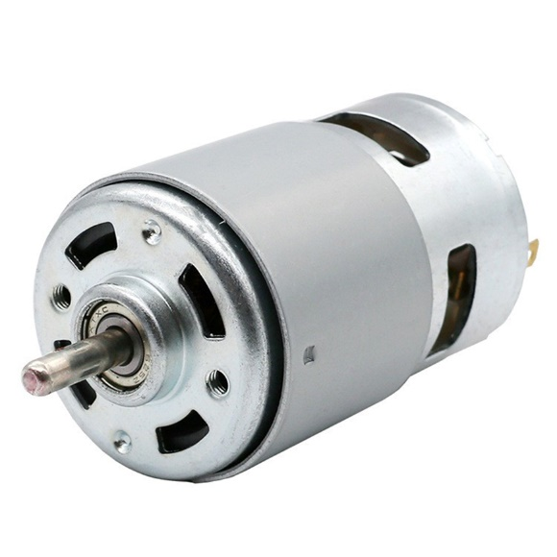

Hình 2.5: Động cơ 775 100W

**Ưu điểm:**

* Hiệu suất ổn định lên đến 75 – 80%
* Cấu tạo đơn giản, giá thành rẻ tiền, mẫu mã cực kì đa dạng
* Là một trong những dòng động cơ phổ thông nên động cơ chổi than được đánh giá là dễ điều khiển với các mạch điều khiển dạng cầu H.

**Nhược điểm:**

* Độ bền động cơ thấp do phải thay thế chổi than mòn sau một thời gian sử dụng
* Không đáp ứng được yêu cầu điều khiển chính xác về vị trí và tốc độ.
* Moment xoắn thấp.
* Khi kết hợp với bộ truyền xích cần tính toán và thiết kế thêm một bộ giảm tốc riêng cho mỗi động cơ.
  + - 1. **Phương án 2: Động cơ DC có giảm tốc**

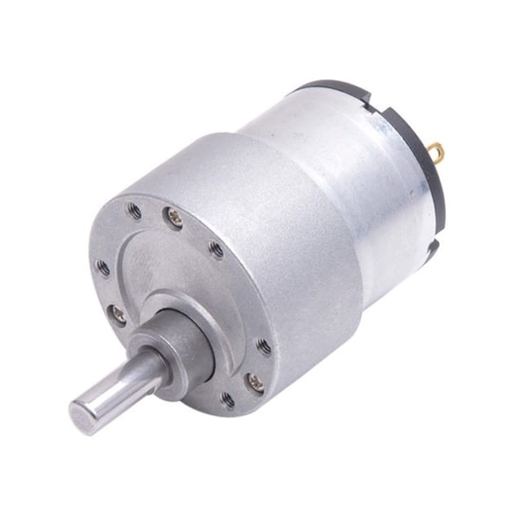

Hình 2.6: Động cơ giảm tốc JGB37 12V 130rpm

**Ưu điểm:**

* Tăng độ bền động cơ.
* Moment xoắn cao.
* Có khả năng điều chế tốc độ động cơ phù hợp với từng yêu cầu.

**Nhược điểm:**

* Giá thành cao.
* Khối lượng nặng do phải gắn thêm bộ giảm tốc.
  + - 1. **So sánh các phương án**

**Bảng 2.4. So sánh động cơ cho bộ truyền xích**

|  |  |  |  |
| --- | --- | --- | --- |
| **STT** | **Tiêu chí so sánh** | **Các phương án** | |
| Động cơ chổi than | Động cơ DC có giảm tốc |
| 1 | Chi phí | Trung bình | Cao |
| 2 | Độ tin cậy | Cao | Trung bình |
| 3 | An toàn | Trung bình | Cao |
| 4 | Chất lượng | Trung bình | Cao |

* Chọn động cơ DC có giảm tốc vì có thể điều chỉnh tốc độ của động cơ phù hợp, không cần phải tính toán, chế tạo thêm hộp giảm tốc hoặc hệ giảm tốc.
  + 1. **Phương án chọn động cơ cho cơ cấu dẫn hướng**
       1. **Phương án 1: Dùng động cơ bước ( Step motor )**

**Động cơ bước là gì?**

Là một loại động cơ chạy bằng điện có nguyên lý và ứng dụng khác biệt với đa số các động cơ điện thông thường. Chúng thực chất là một động cơ đồng bộ dùng để biến đổi các tín hiệu điều khiển dưới dạng các xung điện rời rạc kế tiếp nhau thành các chuyển động góc quay hoặc các chuyển động của rôto có khả năng cố định roto vào các vị trí cần thiết. (Theo Wikipedia)

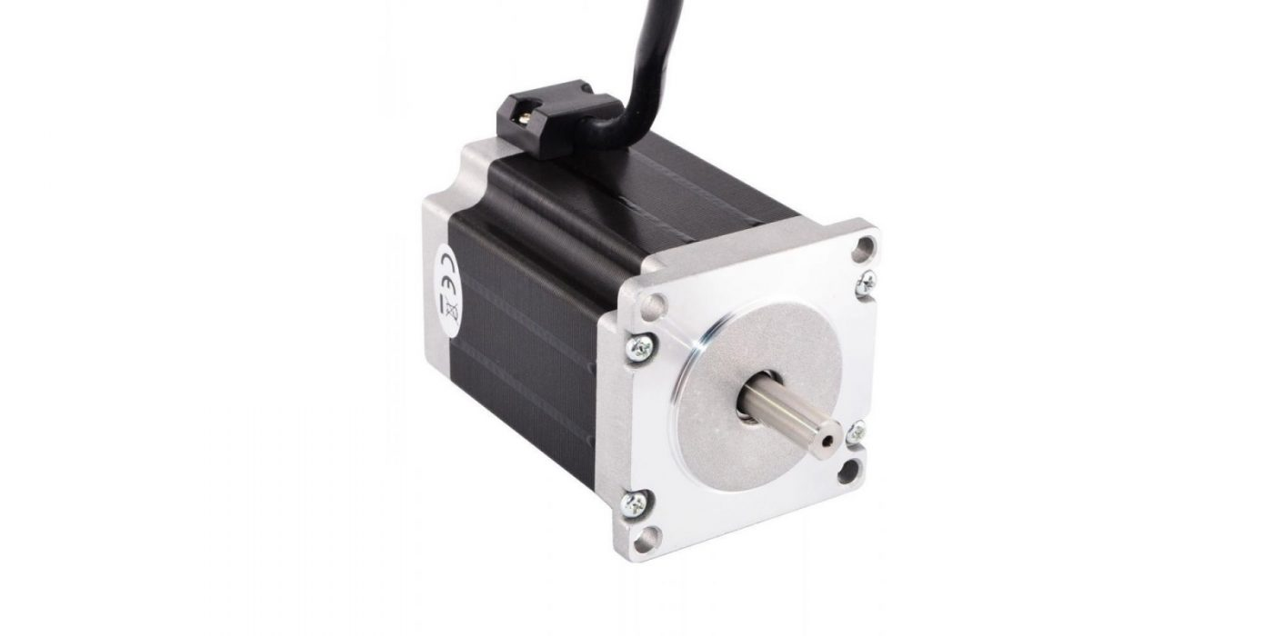

Hình 2.7: Động cơ Step Nema 23

**Ưu điểm:**

* Khả năng cung cấp moment xoắn cực lớn ở dải vận tốc thấp và trung bình.
* Động cơ bước trên thị trường khá bền, giá thành cũng tương đối thấp.
* Việc thay thế khá dễ dàng.

**Nhược điểm:**

* Hay xảy ra có hiện tượng bị trượt bước. Lí do bởi vì lực từ yếu hay nguồn điện cấp vào không đủ.
* Khi hoạt động thì Step Motor thường gây ra tiếng ồn và có hiện tượng nóng dần. Với những Step Motor thế hệ mới thì việc độ ồn và nóng của động cơ giảm đáng kể.

**2.2.5.2 Phương án 2: Dùng động cơ DC Servo**

**Động cơ DC Servo là gì?**

[Động cơ DC Servo](https://baoanjsc.com.vn/vn/sanpham-32016/Dong-co/Yaskawa/Dong-co-Servo-Yaskawa-dong-SGMMV-Sigma-5.aspx.aspx) có bản chất là một động cơ DC giảm tốc có gắn bộ hồi tiếp Encoder. Động cơ Servo cung cấp lực chuyển động cần thiết cho các thiết bị máy móc đòi hỏi độ chính xác cao khi vận hành.



Hình 2.8: Động cơ DC Servo Worm Gear Shaft Encoder Tronsun 12V

**Ưu điểm:**

* Có khả năng điều khiển chính xác tốc độ và vị trí, ít dao động. Hiệu suất có thể đạt hơn 90%.
* Quá trình vận hành tạo ra ít nhiệt với tốc độ cao. Độ chính xác cao (tùy thuộc vào độ chính xác của bộ mã hóa Encoder).
* Mô-men xoắn, quán tính thấp, tiếng ồn thấp.

**Nhược điểm:**

* Hệ điều chỉnh tốc độ động cơ tương đối phức tạp.
* Giá thành cao.
  + - 1. **So sánh các phương án**

**Bảng 2.5 So sánh lựa chọn động cơ cho cơ cấu dẫn hướng**

|  |  |  |  |
| --- | --- | --- | --- |
| **STT** | **Tiêu chí so sánh** | **Các phương án** | |
| Động cơ bước | Động cơ Servo |
| 1 | Chi phí | Trung bình | Cao |
| 2 | Độ tin cậy | Trung bình | Cao |
| 3 | An toàn | Trung bình | Trung bình |
| 4 | Chất lượng | Trung bình | Cao |

* Chọn động cơ Servo vì cần độ chính xác điều khiển khi dẫn hướng, không bị hiện tượng trượt bước.